2021年（令和3年）11月号
11200日
11
2021
ハラスメント・メンタルヘルスの情報発信
いきいき職場通信

発行：フローリッシュ社労士事務所

ハラスメント裁判のマンガを読んで、下欄の問題について考えましょう
ハラスメント

＜裁判までの経緯＞
共同組合Aに雇用され、副主任の職位にあった理学療法士である甲が、労基法65条3項に基づく妊娠中の軽易な業務への変換を希望したところ、副主任を免じられた。育児休業の終了後も、甲よりも理学療法士としての職歴の6年短い職員が副主任に就いていたため、甲が副主任に任ぜられることはなかった。甲は、共同組合Aに対し、副主任を免じた措置は、均等法9条3項に違反する無効なものである等と主張して管理職手当の支払及び損害賠償を求めた。 ※B病院もC訪問介護施設も共同組合Aが運用する施設

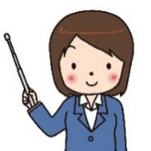
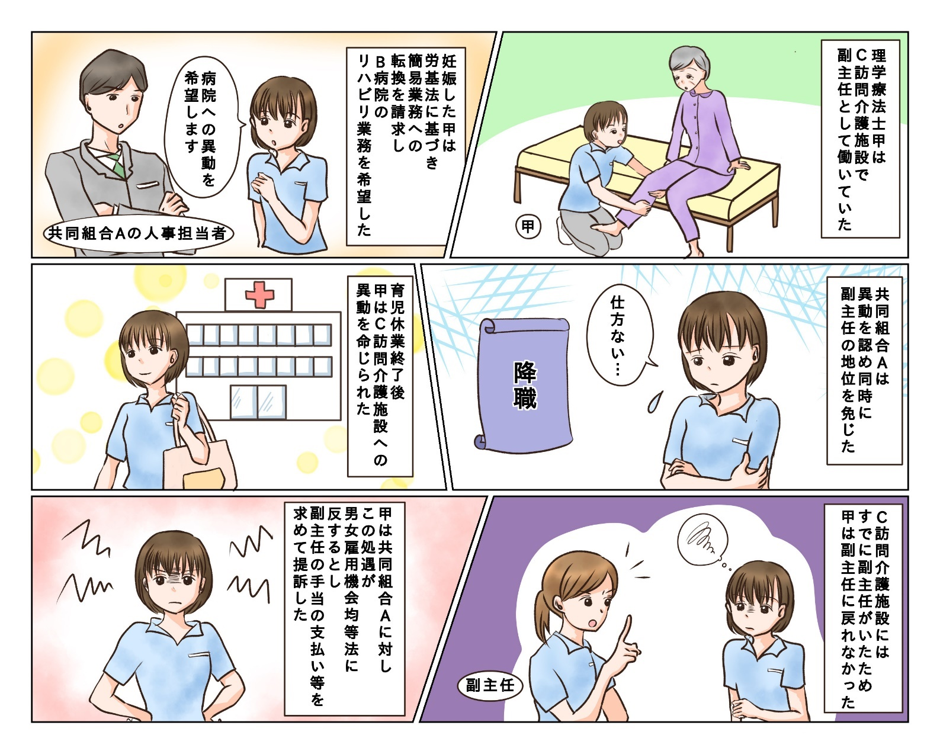
甲の訴えは認められたでしょうか？ 答は次のページにあります。

答 ： 甲の訴えは認められた（損害金175万円）。

＜裁判の解説＞
「一般に降格は、労働者に不利な影響をもたらす処遇であるところ、均等法１条及び２条の規定する同法の目的および基本的理念や、これに基づいて同法９条3項の規制が設けられた趣旨及び目的に照らせば、女性労働者につき妊娠中の軽易業務への転換を契機として降格させる事業主の措置は、原則として同法の禁止する取扱いにあたる。」
（今回のケースが、例外的に「不利益な取り扱い」に当たらない場合に該当するかどうかについて）「甲が副主任を免除されることについて事後承諾をしていたものの、職場復帰の際に副主任の地位がどうなるかについて明確に説明をしたと認められないこと、当時の甲が進んであるいは心から納得して副主任免除を受け入れたものということはできないものであったことなどの事情を認定し、例外的に「不利益な取り扱い」に当たらない場合の要件を満たさない。」
「使用者として女性労働者の母性を尊重し、職業生活の充実の確保を果たすべき義務に違反した過失（不法行為）、労働法上の配慮義務違反（債務不履行）があるというべきであり、その重大さも不法行為または債務不履行として、民法上の損害賠償責任を負わせるに充分な程度に達していると判断できる」とされ、上記損害金が認められました。
※漫画は判例をもとにイメージで作成をしました。正しい内容については判例記録を参照してください。
広島中央保険生活協同組合事件 最判平26.10.23 民集68巻8号1270頁

メンタルヘルス
目を休める・温める
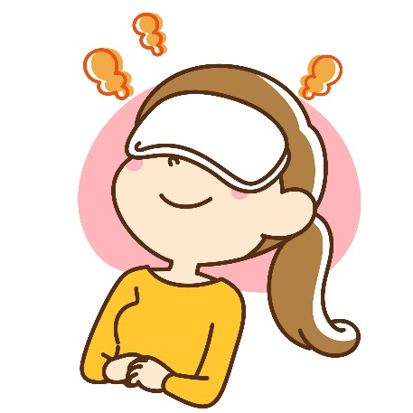

オンライン会議が続いたり、長時間のPC作業など、目を酷使することで目の周囲の筋肉を緊張させてしまいます。疲弊した自律神経を整えるために、目を休めたり、目の周囲を温めましょう。
まぶたを閉じて温めると毛様体筋という目のまわりの筋肉が緩みますが、同時に毛細血管が拡張して血流が良くなり、副交感神経が優位になります。その結果、自律神経が整って緊張がほぐれリラックスできます。
＜目を休める＞
PCやスマホを使う時間を分散したり、作業の合間に定期的に画面から目を外して休めたり、休憩時間やトイレでは目を閉じて休む、目の周囲を軽くマッサージするなど、日頃の生活習慣を見直し改善しましょう。
＜目を温める＞
閉じたまぶたの上に温めたタオルを乗せるのがもっとも手軽な方法です。水で湿らせたタオルを電子レンジで1～2分温めると、40℃ほどの温度になります。寒い季節は温度がすぐに下がってしまうため、お風呂に入った時に浴槽に浸かりながら目を温めると温度が下がりにくいでしょう。
ハラスメントに関する相談は下記窓口にご連絡ください。秘密は厳守します。
E–mail ：○○○○○○
内線番号：○○○、○○○
担 当 者：○○○、○○○

